ČESKÁ ASTRONOMICKÁ SPOLEČNOST
sekretariát: Astronomický ústav AV ČR, v. v. i., Fričova 298, 251 65 Ondřejov
info@astro.cz

Tiskové prohlášení České astronomické společnosti číslo 291 z 24. 10. 2022

Česká astronomická společnost předala čtyři významná ocenění

V sobotu 22. října 2022 byly v Planetáriu Praha předány čtyři ceny a prosloveny tři laureátské přednášky. Dvě z nich byly uděleny za letošní rok 2022, dvě ale ještě za covidové roky 2020 a 2021, kdy se kvůli pandemii přednesení přednášky odsunulo. Paradoxem bylo, že covid zasáhl i do letošního ceremoniálu, kdy jedna přednáška musela být přednesena na dálku. Doc. Petr Hadrava přednesl přednášku na téma relativistické a stelární astrofyziky, Dr. Jan Jurčák o stabilitě slunečních skvrn s ohledem na vlastnosti magnetického pole a Bc. Martin Mašek o proměnných hvězdách, kometách a planetkách.

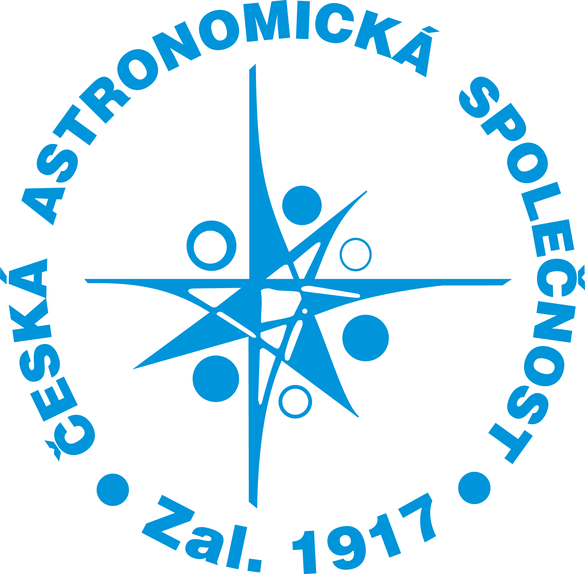

Kvízova cena 2022

Cena Zdeňka Kvíze byla zřízena Výkonným výborem České astronomické společnosti v roce 1994. Je udělována astronomům za významnou činnost v oborech meziplanetární hmota, proměnné hvězdy a popularizace a výuka astronomie, což byly obory, kterými se zabýval Dr. Zdeněk Kvíz. Cena je udělována jednou za dva roky vždy k termínu data narození Dr. Zdeňka Kvíze, tj. ke 4. březnu. Poprvé byla udělena v roce 1996. Více o Kvízově ceně a jejích laureátech https://www.astro.cz/spolecnost/oceneni-cas/cena-zdenka-kvize.html.

Laudatio přednesl nositel Kvízovy ceny a místopředseda České astronomické společnosti Pavel Suchan.
Letošní laureát Bc. Martin Mašek z Fyzikálního ústavu AV ČR a také z Klubu astronomů Liberecka – pobočky České astronomické společnosti, člen Sekce proměnných hvězd a exoplanet ČAS a také Společnosti pro meziplanetární hmotu přednesl přednášku na téma Proměnné hvězdy, komety a planetky.

Martin Mašek je především pozorovatel, a tak se ve své laureátské přednášce zabýval především pozorováním různých typů objektů. Laureát Kvízovy ceny za rok 2022 se věnuje především proměnným hvězdám, kometám, planetkám a měření světelného znečištění. Představil tak významná pozorování v těchto oborech.
Kopalova přednáška 2022

Kopalovu přednášku zřídila Česká astronomická společnost v roce 2007. Je udělována českým astronomům / astronomkám za významné vědecké výsledky, dosažené v několika posledních letech a uveřejněné ve světovém vědeckém tisku. Poprvé byla udělena v roce 2007, tedy v roce 90. výročí založení České astronomické společnosti. Více o Kopalově přednášce a jejích laureátech https://www.astro.cz/spolecnost/oceneni-cas/kopalova-prednaska.html.

Laudatio přednesl loňský laureát čestné Kopalovy přednášky a také sluneční fyzik docent Jaroslav Dudík z Astronomického ústavu AV ČR.
Letošní laureát Mgr. Jan Jurčák, Ph.D., který je současným vedoucím Slunečního oddělení Astronomického ústavu AV ČR, přednesl přednášku související s jeho vědeckou prací na téma Stabilita slunečních skvrn s ohledem na vlastnosti magnetického pole.

Sluneční skvrny jsou nejdéle známým projevem sluneční aktivity. Už od roku 1908 je známo, že jejich vznik je způsoben silným magnetickým polem. V přednášce byly shrnuty naše současné poznatky o vlastnostech magnetického pole v jemných strukturách slunečních skvrn a o tom, jak vlastnosti magnetického pole ovlivňují stabilitu těchto útvarů na slunečním povrchu. Pozornost byla věnována zejména vlastnostem magnetického pole, které určují ostré intenzitní rozhraní mezi umbrou a penumbrou slunečních skvrn, a které určují viditelný okraj slunečních skvrn, tedy rozhraní mezi penumbrou a klidným Sluncem.
Nušlova cena za roky 2021 a 2020

Cena Františka Nušla je určena k ocenění významných osobností za jejich celoživotní vědeckou, odbornou, pedagogickou, popularizační nebo organizační práci v astronomii a příbuzných vědách. Cena byla udělována v letech 1938–1949, k jejímu obnovení došlo symbolicky po padesátileté přestávce v roce 1999. Více o Nušlově ceně a jejích laureátech https://www.astro.cz/spolecnost/oceneni-cas/cena-frantiska-nusla.html.

V roce 2021 obdržel Nušlovu cenu RNDr. Stanislav Štefl, CSc., In memoriam (* 13. 11. 1955, † 11. 6. 2014). Na jeho osobnost i vědecké výsledky zavzpomínal předseda České astronomické společnosti profesor Petr Heinzel. Téma laureáta Nušlovy ceny za rok 2021 Stanislava Štefla spojil ve své přednášce nositel Nušlovy ceny za rok 2020 Petr Hadrava, protože je v jejich vědecké práci i osobním životě mnohé spojovalo. Dr. Štefl tragicky zahynul těsně před odjezdem po jeho desetileté práci v Evropské jižní observatoři. Cenu za něho převzala jeho manželka Magdalena Šteflová.

Nušlova cena 2020

Laudatio přednesl emeritní ředitel Astronomického ústavu AV ČR profesor Vladimír Karas.

Laureát Nušlovy ceny 2020 doc. RNDr. Petr Hadrava, DrSc. přednesl laureátskou přednášku na téma Je radostí kráčet po vysokých hvězdách...

Přednáška shrnula výsledky práce autora v oborech relativistické a stelární astrofyziky. V relativistické astrofyzice se jednalo především o formulaci teorie přenosu záření v refraktivním a disperzním prostředí v zakřiveném prostoročase a také o výpočet pozorovatelných efektů záření objektů obíhajících kolem černých děr. Ve stelární astrofyzice pak jde hlavně o metodiku zpracování spektroskopických a fotometrických pozorování dvojhvězd a vícenásobných hvězdných systémů, zejména o metodu tzv. rozmotávání spekter. Tuto metodu uplatnili autoři z celého světa ve stovkách prací, z nichž byly uvedeny alespoň vybrané příklady, např. Cyg X-1. K propagátorům této metody patřil i Dr. Stanislav Štefl, který byl průkopníkem mezi českými astronomy pracujícími na observatořích Evropské jižní observatoře (ESO) v Chile. Plánoval, že po jeho návratu do Ondřejova budou spolu s docentem Hadravou pokračovat ve spolupráci a metodiku rozšíří ještě o interferometrii. V tom mu však zabránila tragická autonehoda. Výsledky nedávných studií ve spolupráci s jeho dřívějšími kolegy přesto ukazují, že s odstupem času stejně postupně dochází k naplnění jeho myšlenek a odkazu oceněného Nušlovou cenou.

Pavel Suchan – tiskový tajemník České astronomické společnosti

Česká astronomická společnost (ČAS) vydává od května 1998 tisková prohlášení o aktuálních astronomických událostech a událostech s astronomií souvisejících. Počínaje tiskovým prohlášením č. 67 ze dne 23. 10. 2004 jsou některá tisková prohlášení vydávána jako společná s Astronomickým ústavem Akademie věd ČR, v. v. i. Archiv tiskových prohlášení a další informace nejen pro novináře lze najít na adrese http://www.astro.cz/sluzby.html.
S technickými a organizačními záležitostmi ohledně tiskových prohlášení se obracejte na tiskového tajemníka ČAS Pavla Suchana na adrese Astronomický ústav AV ČR, v. v. i., Boční II/1401, 141 31 Praha 4, tel.: 226 258 411, e-mail: suchan@astro.cz.

